**Курнеш (Брытко) Евдоксия (Kurneszowa (Brytkowna) Eudoxija)**

12 ноября 1797 г – венчание с Сымоном Курнешом с деревни Домашковичи (НИАБ 136-13-920, лист 4об-5, №12/1797-б (ориг)).

9 января 1808 г – крещение дочери Варвары (НИАБ 136-13-894, лист 64, №2/1808-р (ориг)).

**НИАБ 136-13-920:** Лист 4об-5. **Метрическая запись №12/1797-б (ориг).**

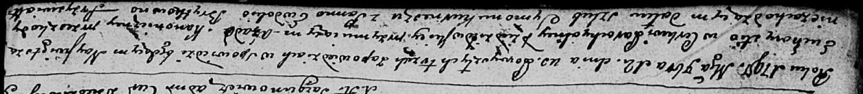

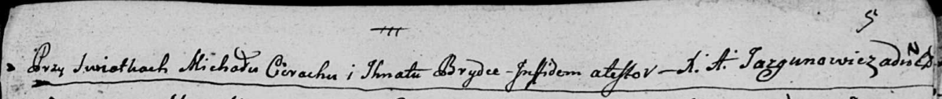

Дедиловичская Покровская церковь. 12 ноября 1797 года. Метрическая запись о венчании.

Kurnesz Symon – жених с деревни [Домашковичи].

Brytkowna Ewdokia – невеста.

Cierach Michał – свидетель.

Brytka Jhnat – свидетель.

Jazgunowicz Antoni – ксёндз.

**НИАБ 136-13-894:** Лист 64. **Метрическая запись №2/1808-р (ориг).**

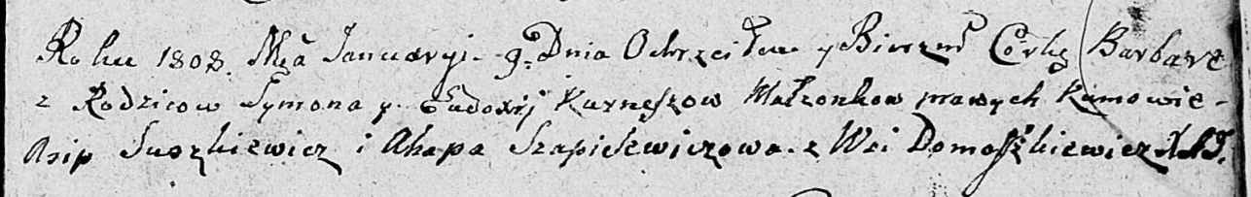

Дедиловичская Покровская церковь. 9 января 1808 года. Метрическая запись о крещении.

Kurneszowa Barbara – дочь родителей с деревни Домашковичи.

Kurnesz Symon – отец.

Kurneszowa Eudoxija – мать.

Suszkiewicz Asip – кум.

Szapielewiczowa Ahapa – кума.

Jazgunowicz Antoni – ксёндз.